«Путевые листы»
Сущность: waybill

1. Контекст и бизнес-правила
Путевой лист (ПЛ) фиксирует работу конкретного водителя на конкретном транспортном средстве (ТС) за день. При создании ПЛ водитель выбирается вместе с ТС. По умолчанию подставляется ТС, связанное с водителем, но для конкретного ПЛ можно выбрать другое ТС; постоянная связка в chauffeur_vehicles при этом не изменяется.
В карточке ПЛ фиксируются начальные и конечные показания одометра, пробег, движение горючего, наличие чека и статус. При закрытии дня конечный одометр сохраняется в ПЛ и обновляет показание одометра ТС.
Номер ПЛ формируется из месяца, года и порядкового номера; при смене месяца порядковая нумерация начинается заново (пример: «07/2026 · №42» → «08/2026 · №1»).

2. ER-диаграмма

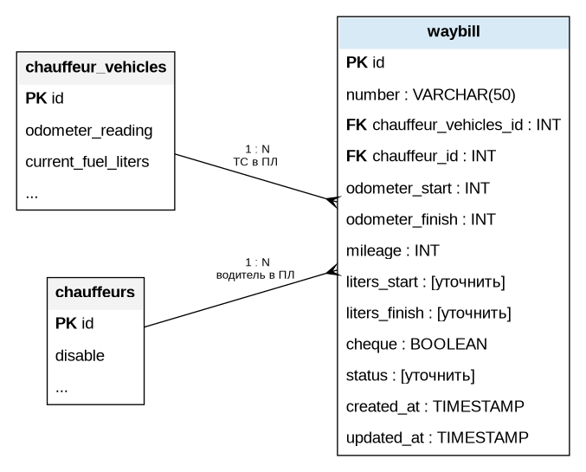
Рисунок 1. Пример ER-диаграммы для сущности waybill

3. Документация модели данных

3.1. Таблица waybill
Параметр | Значение
Физическое имя | waybill
Назначение | Хранение данных путевого листа
PK | id — тип в исходном описании не указан
Связанные сущности | chauffeur_vehicles, chauffeurs
Жизненный цикл | «выпущен» → «обработан»

Поле | Тип | Ключ | Default | Назначение | Правила / источник
id | [уточнить] | PK | — | Идентификатор ПЛ | Тип и генерация ID не указаны
number | VARCHAR(50) | — | — | Номер ПЛ | Формат: месяц/год + № по порядку; нумерация сбрасывается ежемесячно
chauffeur_vehicles_id | INT | FK* | — | ID транспортного средства | Ссылка на chauffeur_vehicles; FK — логичный вывод, требует сверки со схемой
chauffeur_id | INT | FK* | — | ID водителя | Ссылка на chauffeurs; FK — логичный вывод, требует сверки со схемой
odometer_start | INT | — | — | Одометр при выезде | При создании берётся из chauffeur_vehicles.odometer_reading
odometer_finish | INT | — | — | Одометр при возврате | Редактируемое; при закрытии обновляет odometer_reading ТС
mileage | INT | — | — | Пробег за день | Вычисление: odometer_finish - odometer_start
liters_start | [уточнить] | — | — | Остаток топлива при выезде | Берётся из chauffeur_vehicles.current_fuel_liters; тип в описании не указан
liters_finish | [уточнить] | — | — | Количество литров / значение по горючему | В структуре поле есть, но его точная семантика в описании не определена
cheque | BOOLEAN | — | 0? | Признак наличия чека | 0 — выключен; 1 — включён. Default=0 следует из UI, но требует фиксации в БД
status | [уточнить] | — | «выпущен»? | Статус ПЛ | Допустимые значения: «выпущен», «обработан». Способ хранения не определён
created_at | TIMESTAMP | — | — | Дата/время создания | Правило заполнения не указано
updated_at | TIMESTAMP | — | — | Дата/время изменения | Правило заполнения не указано

3.2. Связи и правила целостности
Объект / правило | Описание
waybill.chauffeur_vehicles_id → chauffeur_vehicles.id | Предполагаемый FK. Конкретный ПЛ хранит выбранное ТС.
waybill.chauffeur_id → chauffeurs.id | Предполагаемый FK. В ПЛ фиксируется выбранный водитель.
odometer_finish ≥ odometer_start | Логичное ограничение предметной области; в исходном описании явно не задано как DB constraint.
mileage = odometer_finish - odometer_start | Явно заданное правило расчёта. Нужно решить, хранить mileage физически или вычислять.
status | При обычном сохранении — «выпущен»; при «Закрыть день и принять» — «обработан».
Закрытие дня | Кнопка недоступна, если не заполнены «возвращение (конец дня)» и «залито по чеку».

4. Пример DDL-скрипта
Исходное описание не содержит СУБД, типа id, точности литров, правил NULL и способа хранения статуса. Поэтому спорные места оставлены как TODO. Перед использованием согласовать с действующей схемой БД.
CREATE TABLE waybill (
id /* TODO: тип PK по conventions проекта */ PRIMARY KEY,
number VARCHAR(50) NOT NULL,
chauffeur_vehicles_id INT NOT NULL,
chauffeur_id INT NOT NULL,
odometer_start INT,
odometer_finish INT,
mileage INT,
liters_start /* TODO: тип, например DECIMAL(p,s) */,
liters_finish /* TODO: тип и семантика поля */,
cheque BOOLEAN NOT NULL DEFAULT FALSE,
status /* TODO: VARCHAR/ENUM/SMALLINT */ NOT NULL,
created_at TIMESTAMP,
updated_at TIMESTAMP
/* TODO:
FOREIGN KEY (chauffeur_vehicles_id)
REFERENCES chauffeur_vehicles(id),
FOREIGN KEY (chauffeur_id)
REFERENCES chauffeurs(id)
*/
);
-- Возможные индексы определяются по реальным запросам листинга:
-- CREATE INDEX idx_waybill_created_at ON waybill(created_at);
-- CREATE INDEX idx_waybill_chauffeur_id ON waybill(chauffeur_id);
-- CREATE INDEX idx_waybill_vehicle_id ON waybill(chauffeur_vehicles_id);
-- Возможные ограничения после согласования:
-- CHECK (odometer_finish IS NULL OR odometer_start IS NULL
-- OR odometer_finish >= odometer_start);

